1. Скачайте программу AeroAdmin
2. Перейдите в папку, в которую загрузилась программа, запустите её **от имени администратора**(кликнуть на значке программы правой кнопкой мыши и выбрать «Запуск от имени администратора») на рабочем компьютере и на домашнем компьютере

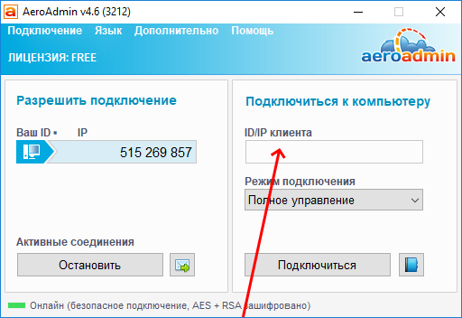

1. На домашнем компьютере в указанном стрелкой месте вводим ID рабочего компьютера (см. картинка вверху) и нажимаем кнопку «подключиться». ID компьютера указан в поле «Ваш ID»

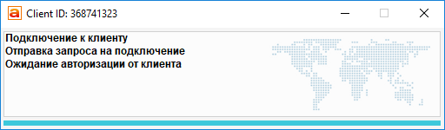

1. На рабочем компьютере в указанном местах ставим галочку «разрешить» и жмём копку «Принять»   
   (см. картинка снизу)

